Cоревнование по теннису на спортивной площадке по адресу: Мусы Джалиля ул., д.9, корп.6
22.08.2016
17.08.2016 на спортивной площадке по адресу: Мусы Джалиля ул., д.9, корп.6 состоялось соревнование по теннису
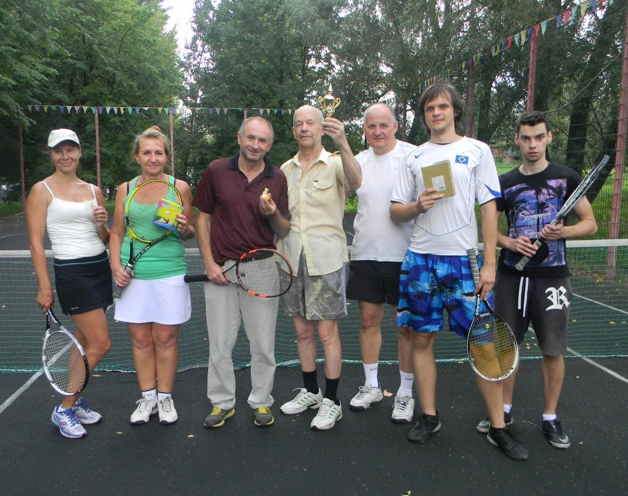

Адрес страницы: http://zyablikovo.mos.ru/organization-of-recreational-social-educational-health-and-sportivnoy-work-with-the-population-by-pl/detail/3686906.html
Управа района Зябликово города Москвы

